Игротека с гномиком Затейкой.

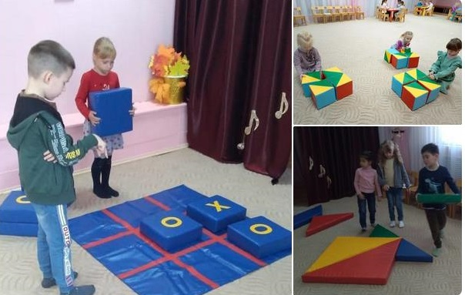

Одно из важных условий образовательной работы в детском саду – правильная организация развивающей предметно-пространственной среды. Под развивающей средой следует понимать естественную комфортабельную уютную обстановку, рационально организованную, насыщенную разнообразными сенсорными раздражителями и игровыми материалами. В такой среде возможно одновременное включение в активную познавательно – творческую деятельность всех детей группы. через применение системы «Модуль-игра».

   Цель работы: создание универсальной предметно-развивающей среды, направленной на развитие игровой деятельности детей через цикл игровых практик с гномиком Затейкой для воспитанников 5-7 лет

   Задачи:

1. Раскрыть возможности универсальных игровых модулей для развития игровой деятельности детей.
2. Разработать картотеку игр, с применением мягких модулей и развивающих игр .
3. Выявить уровень популярности использования «Модуль – игры» среди детей группы.